https://recettesfood.com

طريقة عمل : كونو بوبس
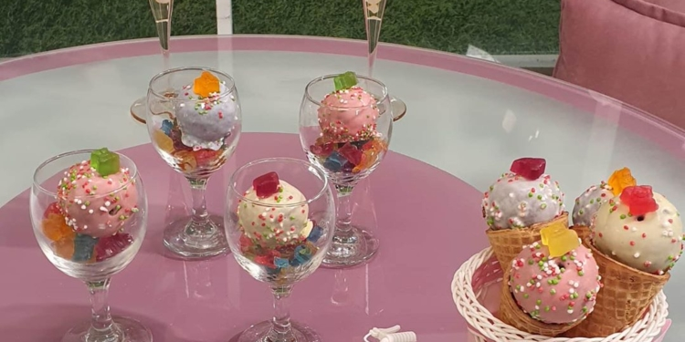

المقادير :- 4كوب بسكويت شوفان مطحون
عسل أبيض حسب الاحتياج للتماسك
ملعقة كبيرة كاكاو خام او أكتر
نصف كوب جوز هند ناعم
للزينة:
بسكويت كونو (التغليف)
شوكولاتة بيضاء ذائبة
ألوان شيكولاتة
سبرنكلز
طريقة التحضير :- في الكبة نضع البسكويت المطحون ونضيف عليه الكاكاو وجوز الهند والعسل بالتدريج حتى تتكون عجينة متماسكة ثم نخرجها من الكبة ونشكلها على شكل كرات متساوية “يكون حجمها مناسب للكونو” ثم نقسم الشوكولاتة البيضاء الذائبة على أربع أجزاء ونضيف على كل جزء لون مختلف من ألوان الزيت ونخلط جيداً إلى أن يمتزجوا تماماً ثم نغمس الكرات في الشوكولاتة ونرش فوقها السبرنكلز ونكرر حتى إنتهاء الكمية ثم نضعها في الفريزر حتى تجمد ثم نضع كل كرة من البوبس على رأس الكونو ونضغطها قليلاً لكي تثبت.

طريقة عمل : كيكة البندق المميزة جدا
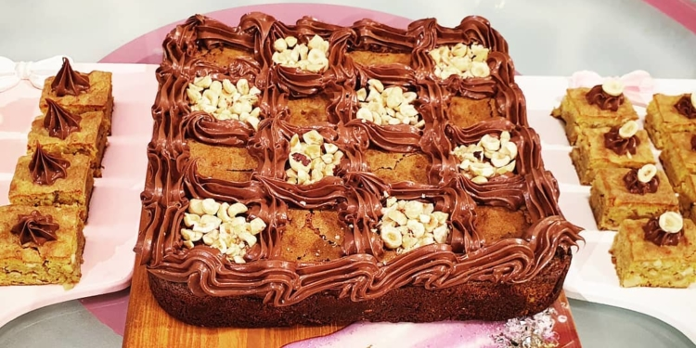
المقادير:
200 جرام زبدة صفراء ( 1 كوب )
100 جرام لبن بدرة (3/4 كوب )
200 جرام سكر ابيض(1 كوب )
3 بيضات
300 جرام بندق محمص مجروش ( 2 كوب )
100 جرام بسكوت مطحون ( اي نوع)
رشة ملح + معلقة صغيرة قرفة حسب الرغبة
الطريقة:
في طاسة يحمص لبن البودرة مع الزبدة حتى اللون الذهبي.
في وعاء يخفق البيض و السكر، ثم يضاف خليط اللبن الذهبي بالتدريج مع التقليب ، ثم يضاف باقي المكونات بالترتيب المذكور و يقلب جيدا.
ثم يصب في قالب 28 سم مستطيل او مربع ولابد ان يكون مبطن بالسمن والدقيق او بورق زبدة ( لأنها قابلة جدا للالتصاق في القالب )، ثم يدخل الفرن على 180 لمدة 20 دقيقة تقريبا.
جربي بخلة اسنان حتى تعرفي اذا كان استوى.
يقطع بعد ما يبرد ويزين حسب الرغبة.

طريقة عمل : عصير شتوي للتخسيس
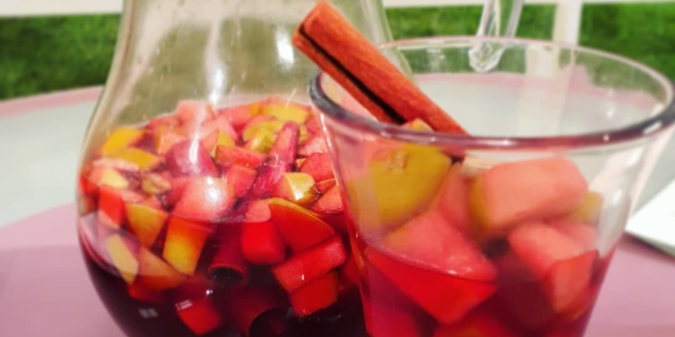
المقادير :
2 كوب عصير تفاح غير محلى
1/2 كوب عصير برتقال طازج
2كوب عصير كركدية غير محلي
عسل ابيض للتحليه او سكر دايت
تفاح مقطع مكعبات صغيرة او برتقال بالليل
قرفة
قرنفل
الطريقة :
يوضع عصير التفاح والكركدية و القرفة والقرنفل ومكعبات التفاح على النار
يترك الخليط حتى الغليان .
قم يضاف عصير البرتقال.
تحلية المشروب يضاف العسل او سكر الدايت.
يقدم المشروب في أكواب التقديم
ملحوظات:
يفضل استخدام العصائر بدون سكر او العصائر الطازجة
لا يترك المشروب ليغلي بعد اضافة العسل .
يمكن عمل الكركدية بالباكيتات الجاهزة.
هذا المشروب يساعد على التدفئة جدا في الشتاء، ومفيد ايضا.
فوائد الكركدية:
ينظم ضربات القلب
يحد من نمو الاورام السرطانية.
يخفف الام النقرص والروماتيزم
غني بفيتامين سي وبالتالي يساعد في علاج نزلات البرد، والكحة.
مهدئ لتقلصات الرحم
والمعدة والامعاء
يحتوي على مواد مطهرة
يحافظ على مستوى الكوليسترول، وضغط الدم
منشط للهضم
فوائد البرتقال:
يقي من السرطان
خافض للكوليسترول
يخفض ضغط الدم المرتفع.
مفيد للقلب والاوعية الدموية
مفيد للمفاصل
يقوي الجهاز المناعي
منع حصوات الكلى
يساعد في فقدان الوزن مفيد للجلد.
يخفف من الامساك مفيد للعظام والاسنان
فوائد القرفة:
تقي من السرطان
تنظم مستوى السكر في الدم
يحسن وظيفة الادراك
ومضاد لالتهاب المفاصل
مضاد للفطريات والبكتريا
تساعد في علاج مشاكل الجهاز التنفسي ويساعد في الهضم
تقوي جهاز المناعة
فوائد القرنفل:
يسكن الام الاسنان يعالج مشاكل الهضم
والحلق
ينقي الدم
يساعد في استقرار مستويات السكر بالدم
مفيد في نزلات البرد والجيوب الانفية ويعالج السعال.
فوائد التفاح:
خفض نسبة الكوليسترول
ويسهل الهضم
يعالج الانيميا
ومفيد للبصر
يخفض خطر الاصابة بالامراض القلبية.

طريقة عمل : شرايح الخبز المشبعة بنخالة الشوفان
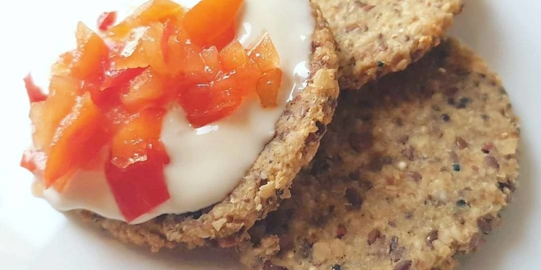

وصفة شرايح الخبز المشبعة بنخالة الشوفان
المقادير:
¼ كوب ماء دافئ ( 50 جرام )
ملعقة صغيرة خميرة ( 5 جرام )
ملعقة صغيرة عسل ابيض (9 جرام )
بيضة بدرجة حرارة الغرفة
¼ كوب زيت ( 50 ملل )
1 كوب حمص مسلوق ومهروس ناعم ( 200 جرام )
جزر طازة مفروم ناعم ( 70 جرام )
½ كوب لوز مطحون ناعم ( 80 جرام )
½ كوب مليان بذر كتان او اكثر ( 100 جرام )
2.5 كوب نخالة شوفان او اكثر ( 300 جرام ) موجود حالايا في الاسواق.. 2 معلقة كبيرة مملوءة بذور الشيا ( 25 جرام )
ربع كوب لبن بودرة خالي الدسم ( 25 جرام ) ممكن الاستغناء عنه
ممكن اضافة 2 معلقة كبيرة كينوا
يفضل اضافة رشة قرفة
الطريقة:
تخلط الخميرة والعسل والماء ، وتترك ربع ساعة ، ثم تضاف البيضة والجزر و الحمص المفروم ناعم، ويقلب.
يضاف باقي المكونات وتعجن مع بعض حتى تتكون عجينة قابلة للتشكيل، ويضاف الزيت اخر حاجة.
تترك ترتاح 20 دقيقة، ثم تفرد بين كيسين نايلون بسمك رفيع جدا و تقطع بقطاعات حسب الرغبة.
ترص على صينية مبطنة بورق زبدة ، وتدخل الفرن على 180 درجة مدة 15 ل 2 دقيقة تقريبا .
يمكن تركها مدة اطول لتصبح مقرمشة
تخزن في التلاجة في علبة محكمة لمدة شهر او اكتر.
تخزن في الفريزر لمدة ستة شهور.
ضروري شرب الماء بعد تناول الشرايح

طريقة عمل : بان كيك الشوفان دايت بدون دقيق
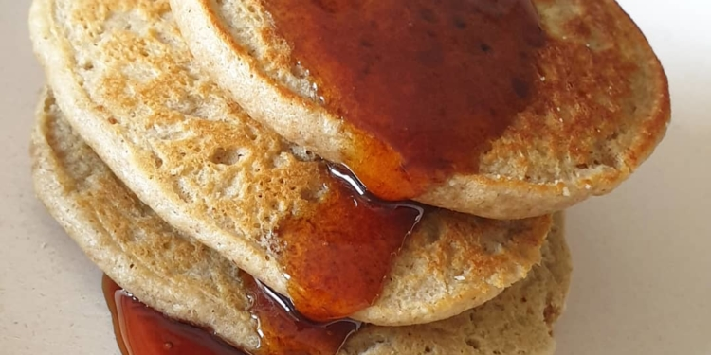

المقادير:
½ كوب لبن
1 كوب دقيق شوفان
رشة ملح
1 ملعقة كبيرة بيكنج بودر
1 بيضة
فانيليا
1 ملعقة كبيرة سكر دايت بودرة
1 ملعقة كبيرة زبدة سائلة
للتسوية:
زيت عباد الشمس
للتقديم:
عسل ابيض
الطريقة:
في بولة وسط يصب اللبن ثم يضاف دقيق الشوفان ويقلب جيداً
ثم نضف رشة الملح والبيكنج بودر ونقلب جيداً, ثم البيضة والفانيليا ونقلب جيداً
ثم نضف السكر والزبدة ونقلبهم جيداً
في طاسة ساخنة مدهونة بزيت عباد الشمس نضع كمية من العجين ونشكلها على شكل دائرة ونتركها على نار هادئة حتى تستوي تماماً ثم نقلبها على الوجه الاخر بسباتولة, نكررالعملية حتى انتهاء الكمية ثم نرص البان كيك في طبق التقديم وعليها العسل الابيض وتقدم
ملحوظة:
يشرب دقيق الشوفان السوائل عند تركه قليلاً ويمكن ان يتماسك العجين, في هذه الحالة يمكن اضافة القليل من اللبن لفك العجين قليلاً
يفضل عدم اضافة الكثير من العسل عند التقديم حتى لا يرفع سكر الدم
يمكن اضافة القرفة للوصفة, تعطي نكهة وتساعد على ظبط سكر الدم
يفضل استخدام طاسة غير قابلة لللصق
تبدأ البان كيك في التسوية عند ظهور فقاقيع الهواء على السطح

طريقة عمل : بلح الشام
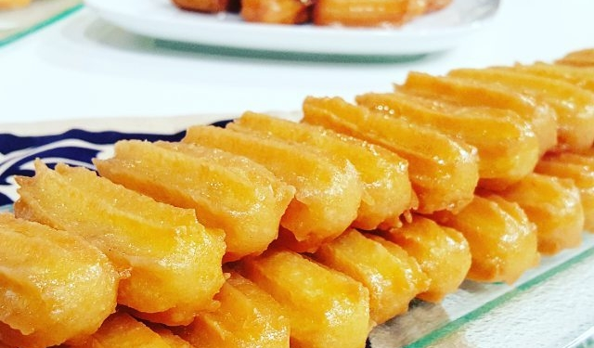

المقادير:
كوب ماء اي 200 مل
ا م ك سكر
ربع كوب زيت اي 50 مل
كوب دقيق اي 135 جرام
ا معلقة كبيرة نشا اي 10 جرام
2 بيضة
فانيليا
رشة ملح
للشربات:
2.5 كوب سكر
كوب ماء
عصرة ليمون
الطريقة:
نغلى الماء و معلقة السكر الزيت في وعاء على النار ثم نضيف الدقيق و النشا و الملح مخلوطين جيدا لخليط الماء المغلي و نقلب حتى تجانس العجين تماما. ثم نرفعه من على النار و نضيف بيضة و نقلب حتى التجانس ثم البيضة الاخرى و الفانيليا و نقلب حتى التجانس التام ثم نكمل عجن لمدة دقيقتين ثم نضع الخليط في كيس حلواني و نضغط شكل بلح الشام في الزيت البارد ثم نحمره حتى يرتفح لوش الزيت ثم نرفع درجة الخرارة اعلى درجة مع التقليب المستمر ثم نرفعه من الزيت و نغمره في الشريات الساخن لقوام طري او البارد لقوام مقرمش حسب الرغبة.
ملحوظة: لقوام بلح شام هش و منفوخ جدا ممكن نزود بيضة او اتنين للمقادير.
للشربات:
نغلي الماء و السكر حتى ذوبان السكر ثم نضيف عصرة الليمون حتى يعقد. يفضل اضافة معلقة كبيرة جلوكوز او عسل ابيض حتى لا يسكر فيما بعد.

طريقة عمل : عيش السرايا السريع
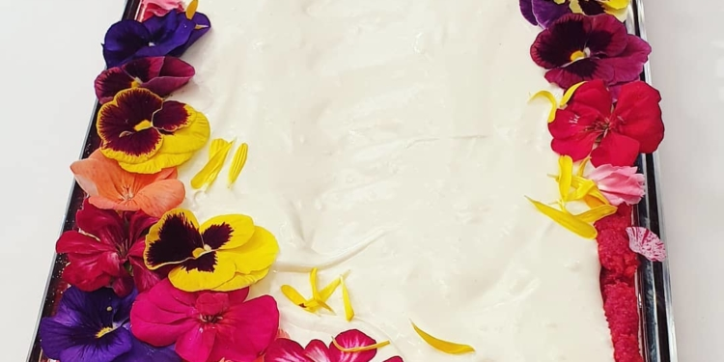
المقادير:
توست أبيض منزوع الاطراف محمص فاتح
لون أحمر
شربات خفيف
2 ملعقة كبيرة ماء ورد (او اكثر)
للكريمة:
2 علبة قشطة
2 كوب كريمة لباني
2 باكو كريمة شانتيه بودرة
للزينة:
فستق مجروش
ورد غذائي حسب الرغبة
الطريقة:
يضرب التوست في محضرة الطعام ، ثم يضاف ماء الورد المخلوط باللون الاحمر ويضرب
ثم يضاف الشربات بالتدريج مع الضرب، حتى يصبح القوام متماسك قليلا ( ولكن ليس معجن )
يوضع الخليط في قالب التقديم، ويضغط جيدا بالملعقة
ثم تصب عليه الكريمة ويزين بالفستق والورد
لعمل الكريمة:
يخفق الكريمة اللباني والكريمة البودرة جيدا حتى قوام متماسك
ثم تضاف القشطة ويضرب الخليط، ثم يوضع فوق طبقة التوست السابقة
ملحوظة:
يمكن عدم تحميص التوست ولكن تحميصه يعطي طعم افضل
يمكن تقديمة في قالب اي شكل حسب الرغبة او في قوالب سيليكون احجام صغيرة

الغريبة بالشوفان بدون دقيق ابيض ولا نشا
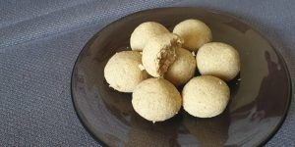

المقادير :
- 1/4 كوب سمنة – 50 جرام
- 1 ملعقة صغيرة ممسوحة سكر دايت سويتال او اي نوع يدخل الفرن
- بياض بيضة حسب الرغبة
- 1 كوب دقيق شوفان او شوفان مطحون ناعم جداً – 100 جرام
طريقة العمل :
في بولة نخلط السمنة مع السكر جيداً ثم نضف بياض البيض
ثم نضف دقيق الشوفان ونقلب جيداً
نكور الغريبة ونرصها على صاج مبطن بورق زبدة وندخلها الفرن على درجة حرارة 160 لمده 15 دقيقة
ملحوظة:
يمكن الاستغناء عن بياض البيض
عادة لا انصح باستخدام بياض البيض مع الغريبة حتى لا ينشفها ولكن في هذه الوصفة انصح باستخدام بياض البيض افضل حتى لا نرفع سكر الدم
لا انصح باستخدام النشا في هذه الوصفة لانها ترفع سكر الدم
الغريبة بدون بياض بيض ترفع سكر الدم على عكس الغريبة ببياض البيض
اذا استغنينا عن بياض البيض نستخدم نفس المقادير ولكن نصف ملعقة صغيرة فقط من السكر
الغريبة الاصلية بالسمن, يمكن استبدال السمن بالزبدة او الزيت ولكن لن تعطي نفس الطعم الاصلي
يمكن طحن الشوفان ناعم جداً في البيت واستخدامه في هذه الوصفة
يمكن استخدام اي نوع سكر دايت حسب الرغبة على ان يكون مناسب مع الحرارة
هذه الوصفة مناسبة لمرضى السكر ولراغبين الدايت
الوصفة بدون بياض بيض تكون انشف قليلاً وتحتاج وقت حتى تلم اما الوصفة ببياض البيض تكون اطري واسهل في اللم
يجب ان نراعي وقت تسوية الغريبة حتى لا تنشف او تكون معجنة من الداخل
يمكن تناول 3 او 4 وحدات من الغريبة
يجب عدم لمس الغريبة حتى تبرد
يفضل شرب الكثير من الماء مع اي وصفة بالشوفان

